**113年2月5日餐點照片**

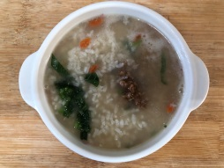 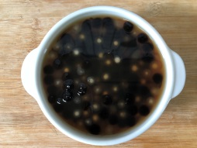

**早餐(養生粥) 下午點心(黑糖珍珠)**

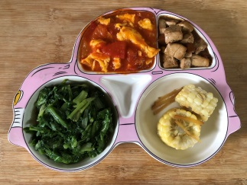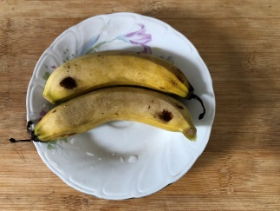

**午餐(蕃茄炒蛋、紅燒豆腐、炒青菜、薑絲玉米湯、水果)**